ПРИЕМ ПО ЛИЧНЫМ ВОПРОСАМ!

ГЛАВНЫЙ ВРАЧ
Чуракова Екатерина Викторовна
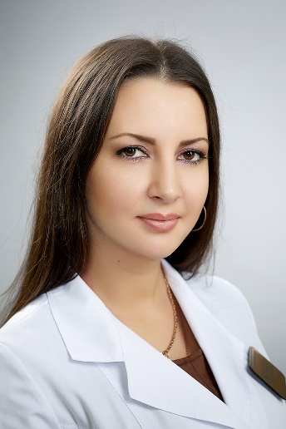
ПРИЕМ ПО ЛИЧНЫМ ВОПРОСАМ

ПОНЕДЕЛЬНИК 9.00 до 11.00 ч.
ПЯТНИЦА 9.00 до 11.00 ч.

По адресу: г. Серпухов, ул. Комсомольская д.4
телефон: 8(4967)12-83-03 доб.222

ЗАМЕСТИТЕЛЬ ГЛАВНОГО ВРАЧА ПО МЕДИЦИНСКОЙ ЧАСТИ
Довгополик Павел Павлович
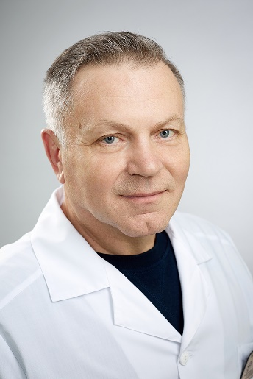
ПРИЕМ ПО ЛИЧНЫМ ВОПРОСАМ

ВТОРНИК 9.00 до 11.00 ч.
ЧЕТВЕРГ 9.00 до 11.00 ч.

ОТВЕТСТВЕННЫЙ ЗА РАССМОТРЕНИЕ ОБРАЩЕНИЯ ГРАЖДАН

По адресу: г. Серпухов, ул. Комсомольская д.4
телефон: 8(4967)12-83-03 доб.223

